《识读网络图》

《建筑施工组织》课程

项目三 单元1
课程单元教学设计
（2022-2023学年第一学期）

单元名称：识读网络图
所属专业（教研室）： 建筑装饰
制定人： 任静
合作人：
制定时间： 2022年10月

聊城市技师学院

教学单元 | 项目三 单元1识读网络图
一、授课信息
课程名称 | 建筑施工组织
授课班级 | 2022级工程造价高职专科  1、2班 | 授课时间 | 第8周第1次课
授课地点 | 明德楼 | 授课课时 | 2
教学目标
知识目标 | - 了解网络图的概念作用  - 掌握双代号网络图的基本组成要素  - 掌握线路工期的概念
技能目标 | - 会识读网络图。  - 能够说出双代号网络图的组成元素。  - 能够根据工程项目背景资料，选择进度图类型。
素质目标 | - 通过横道图与网络图的对比，养成思考的习惯。  - 通过列举线路，计算工期，养成认真细致的习惯。
思政目标 | 做事依法守规，严谨细致。
三、教学难重点
教学重点 | 双代号网络图的组成要素
教学难点 | 识读网络图
四、学情分析
学情特点 | 1.学生有一学期的实践体验，理解能力较强。  2.学生团队协作意识有待养成。
五、教学设计
教学任务 | 任务1 选择表达施工进度的图样  任务2 说出双代号网络图的组成  任务3 识图列举网络图中的线路计算出线路上的工期。
六、课后反思

教学实施过程：
课前
环节 | 教师活动 |  | 学生活动
课前  导知 | 1.课堂派传上任务工单  2.提出问题：如果同学来画图，现在会画出什么图形除了横道图还有没有其他的图形，也可以表示施工进度呢？ |  | 1.学生课前接受任务工单  2.讨论老师预设问题
课中
环节 | 任务实施 |  | 教师活动 | 学生活动 | 教学  方法
情境  导入（5，） | 钢筋混凝土工程施工，划分了三个施工段，三个施工过程：支模板t1=2天，绑扎钢筋t2=2天，浇筑混凝土t3=1天。  请根据工程背景资料绘制施工进度图。 |  | 通过情景设置，引导学生进入本次任务。 | 进入工作状态，接受新任务。 | 任务驱动法
任务一：选择表达施工进度的图样  （35，） | 探究实施 | - 横道图与网络图对比  2.视频：网络计划的分类  3.若你能选择表示施工进度的方法，你会选择哪一种？ | 引导提问 | 对比 回答 | 小组讨论法、  自主学习法
 | 成果展示 | 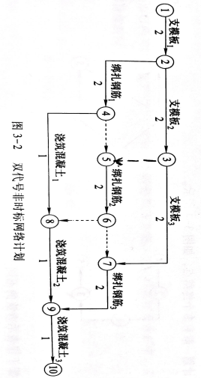 | 引导学生讨论 | 讨论发表个人的看法
任务二：说出双代号网络图的组成  （20，） | 探究实施 | - 观看视频：双代号网络计划的名称由来  - 尝试说一说双代号网络图的组成？ | 引导观看  提出问题 | 观看  回答问题 | 小组讨论法、  自主学习法
 | 成果展示 | 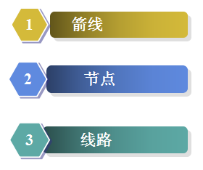 | 引导学生展示 | 展示成果
任务三： 识图列举网络图中的线路计算出线路上的工期。（20，） | 探究实施 | 1.网络图中有几条线路？  2.各条线路上工作持续时间分别是几天？  当网络图比较简单的时候，  通过数一数，列出各条线路  的方式就可以解决以上问题。  复杂的工程图，则需要通过  公式计算解决问题。 | 引导进行线路的列举 | 列举线路及其工期 | 小组讨论法、  自主学习法
 | 成果展示 | 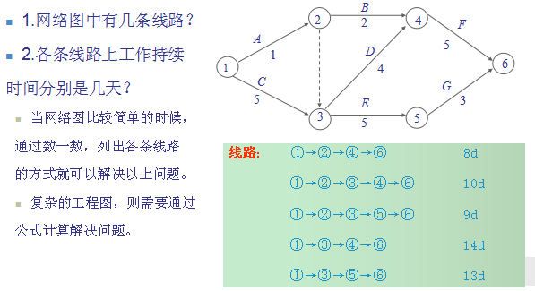 | 引导学生展示 | 展示成果
 | 分析纠错 | 小组相互纠错并分析，以培养学生耐心、细致、一丝不苟的工作作风。  按照规范格式填写申请书。 | 鼓励学生互查纠错 | 对错误进行标识和修改。
总结  归纳（10，） | 1.梳理主要知识点，做出总结；  2.点评过程。 |  | 总结知识点，点评问题，提出解决的办法。 | 小组讨论、总结，归纳知识点 | 总结归纳法
课后
课后  任务 | - 布置下次课任务：绘制双代号网络图  - 阅读相关资料

